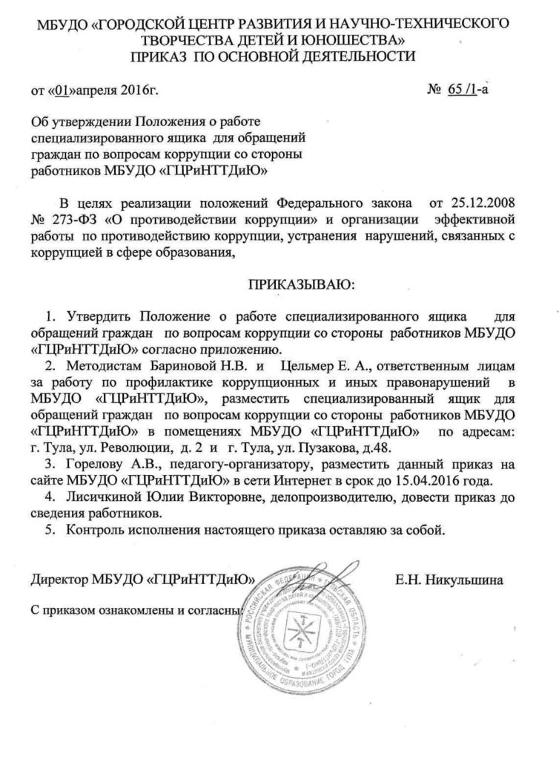

3.5. Выемка обращений осуществляется заместителем директора МБУДО «ГЦРиНТТДиЮ» в присутствии не менее двух должностных лиц МБУДО «ГЦРиНТТДиЮ», ответственных за противодействие коррупции, еженедельно по четвергам и оформляется актом выемки обращений из Ящика, согласно приложению 1 к настоящему Положению.
3.6. После каждого вскрытия Ящик закрывается и опечатывается заместителем директора МБУДО «ГЦРиНТТДиЮ» в присутствии не менее двух должностных лиц МБУДО «ГЦРиНТТДиЮ», ответственных за противодействие коррупции.
3.7. После выемки обращений делопроизводитель, как ответственное лицо за работу по профилактике коррупционных и иных правонарушений в МБУДО «ГЦРиНТТДиЮ», осуществляет их регистрацию и передает данные обращения директору МБУДО «ГЦРиНТТДиЮ» для их дальнейшего рассмотрения и принятия мер в соответствии с действующим законодательством.
3.8. Не позднее третьего рабочего дня со дня выемки, директор МБУДО «ГЦРиНТТДиЮ» принимает решение о рассмотрении по сути обращений и передает на исполнение в соответствии с требованиями по делопроизводству. В исключительных случаях может принять решение о рассмотрении обращений с пометкой "Не принято к рассмотрению".
3.9. Обращения рассматриваются в порядке и сроки, установленные Федеральным законом от 2 мая 2006 года № 59-ФЗ «О порядке рассмотрения обращений граждан Российской Федерации».
3.10. Если обращение не поддается прочтению, то составляется акт о невозможности прочтения текста обращения согласно приложению 2 к настоящему Положению.
3.11. Ежеквартально, до 10 числа месяца, следующего за отчетным периодом, заместитель директора МБУДО «ГЦРиНТТДиЮ» готовит аналитическую справку о поступивших обращениях и предоставляет её директору МБУДО «ГЦРиНТТДиЮ».

- Учет и регистрация обращений

4.1. Учет и регистрация поступивших обращений осуществляется делопроизводителем, как ответственным лицом за работу по профилактике коррупционных и иных правонарушений в МБУДО «ГЦРиНТТДиЮ», посредством ведения журнала учета письменных обращений граждан, поступивших через Ящик по вопросам коррупции со стороны работников МБУДО «ГЦРиНТТДиЮ» (далее – Журнал).
4.2. Журнал должен быть пронумерован, прошнурован, подписан директором МБУДО «ГЦРиНТТДиЮ», скреплен печатью и иметь следующие реквизиты:
а) порядковый номер и дата регистрации обращения;
б) фамилия, имя, отчество заявителя (в случае поступления анонимного обращения ставится отметка «аноним»), адрес заявителя и номер его контактного телефона (если есть сведения);
в) краткое содержание обращения, дата обращения (при наличии);
г) содержание и дата резолюции;
д) отметка о принятых мерах;
е) исходящий номер и дата ответа заявителю.
5. Ответственность
5.1. Должностные лица, работающие с информацией, полученной посредством Ящика, несут персональную ответственность за соблюдение конфиденциальности полученных сведений.
5.2. Должностные лица, допустившие нарушение настоящего Положения, привлекаются к дисциплинарной ответственности в соответствии с законодательством Российской Федерации.
Приложение 1 к Положению
о работе специализированного ящика для
обращений граждан по вопросам коррупции со
стороны работников МБУДО «ГЦРиНТТДиЮ»

Акт
выемки обращений из Ящика
________________ 20____ г. Тула
Нами:
_____________________________________________________________________________
_____________________________________________________________________________
_____________________________________________________________________________

ответственными лицами за работу по профилактике коррупционных и иных правонарушений в МБУДО «ГЦРиНТТДиЮ» (в соответствии с приказом от «01» апреля 2016 г. № 64 -а «Об утверждении антикоррупционной политики МБУДО «ГЦРиНТТДиЮ»») «___»__________ 20____ в ____ ч. _____ мин. произведено вскрытие специализированного ящика для обращений граждан по вопросам коррупции со стороны работников МБУДО «ГЦРиНТТДиЮ», находящегося по адресу: г. Тула, ул. Революции, д.2 (г. Тула, ул. Пузакова, д.48),
Установлено ___________________________________________________________
(наличие или отсутствие механических повреждений Ящика,
_____________________________________________________________________________
пломбы, наличие обращений граждан)
Список поступивших обращений

№ п/п | От кого поступило обращение (ФИО) | Обратный адрес, телефон | Примечание

Акт составлен в 1 экземпляре, который хранится у делопроизводителя.

Подписи членов комиссии:
________________________________________________/ФИО________________________
_________________________________________________/ФИО_______________________
_________________________________________________/ФИО_______________________

Приложение 2 к Положению
о работе специализированного ящика для
обращений граждан по вопросам коррупции со
стороны работников МБУДО «ГЦРиНТТДиЮ»
АКТ
о невозможности прочтения текста обращения

______________ 20______ г. Тула

Акт составлен членами комиссии:
_____________________________________________________________________________
_____________________________________________________________________________
_____________________________________________________________________________
ответственными лицами за работу по профилактике коррупционных и иных правонарушений в МБУДО «ГЦРиНТТДиЮ» (в соответствии с приказом от «01» апреля 2016 г. № 64 -а «Об утверждении антикоррупционной политики МБУДО «ГЦРиНТТДиЮ»»), по факту поступления в специализированный ящик для обращений граждан по вопросам коррупции со стороны работников МБУДО «ГЦРиНТТДиЮ» письменного обращения содержащего текст, не поддающийся прочтению.
Дата поступления обращения «_____»______________ 20_____, вх. № ____________.
Ф.И.О., почтовый адрес, направившего обращение (при возможности их прочтения): _____________________________________________________________________________
_____________________________________________________________________________

Акт составлен в 1 экземпляре, который хранится у делопроизводителя.

Подписи членов комиссии:
________________________________________________/ФИО________________________
_________________________________________________/ФИО_______________________
_________________________________________________/ФИО_______________________

«____»_______________ 20____ г. в ____ ч. _____ мин

Памятка
по использованию специализированного ящика для обращений граждан по вопросам коррупции со стороны работников МБУДО «ГЦРиНТТДиЮ»
Граждане самостоятельно оформляют и опускают Обращения в Ящик. Опуская Обращение в Ящик, необходимо указать: дату Обращения, свои реквизиты: ФИО, адрес, конт. тел.; текст Обращения.
Не допускается опускать в Ящик декларации, отчеты, заявления, возражения на действия лиц, не работающих в МБУДО «ГЦРиНТТДиЮ».
Не допускается опускать в Ящик документы и предметы, в противном случае МБУДО «ГЦРиНТТДиЮ» не несет ответственности за сохранность оставленных вещей и документов.
Запрещается требовать от заявителей предъявления каких-либо личных документов или объяснения причин, вызвавших необходимость написания Обращения.

